04-终端用户

[一](file:///data/app/cow/public/export/)，客户端安装说明

[1](file:///data/app/cow/public/export/)，安卓客户端安装说明

在手机软件腾讯应用宝中搜索work center 或者快虎移动，进行下载

[图片下载失败]

下载完成后，点击安装按钮，按照操作提示进行客户端安装

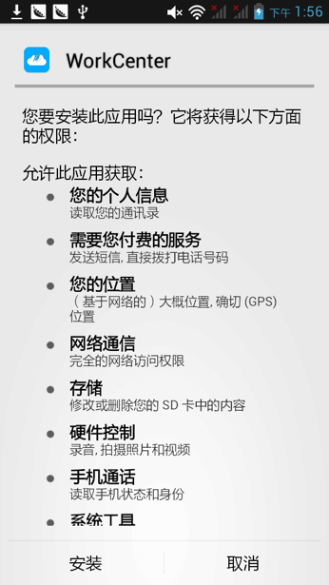

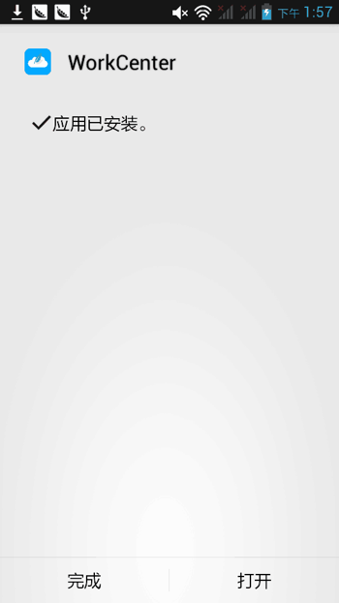

客户端安装完成后，点击打开按钮，打开移动办公客户端

[2](file:///data/app/cow/public/export/)， [ios](file:///data/app/cow/public/export/)客户端安装说明

在苹果appstroe商店搜索快虎移动或者work center 输入苹果商店账号并进行下载安装

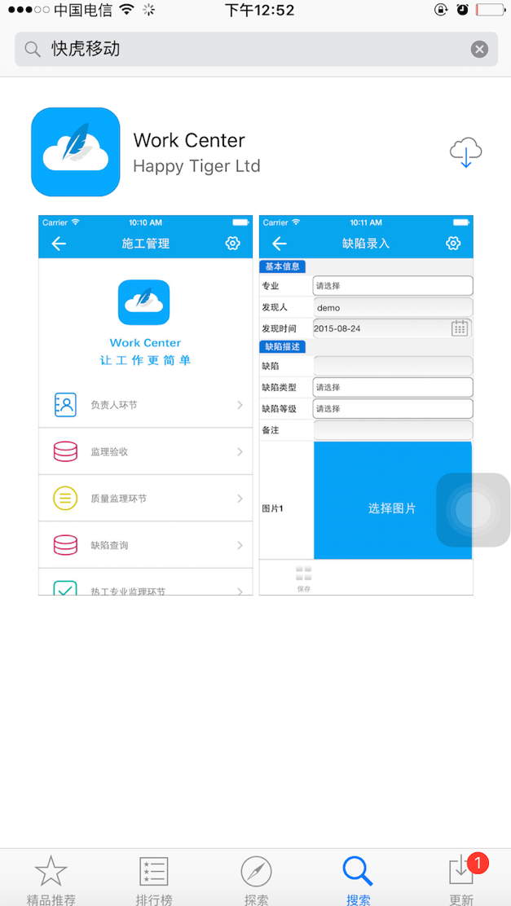

安装完成后，在手机中打开移动客户端



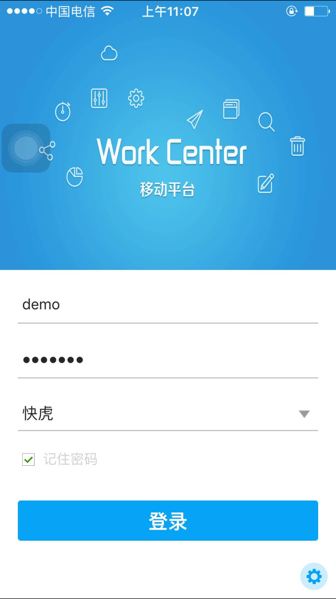

[二](file:///data/app/cow/public/export/)，功能介绍

[1](file:///data/app/cow/public/export/)，功能配置

点击客户端右下角设置按钮，进入到客户端设置界面，配置相关设置。

首页设置：可根据个人喜好，配置成九宫格显示或者列表显示。

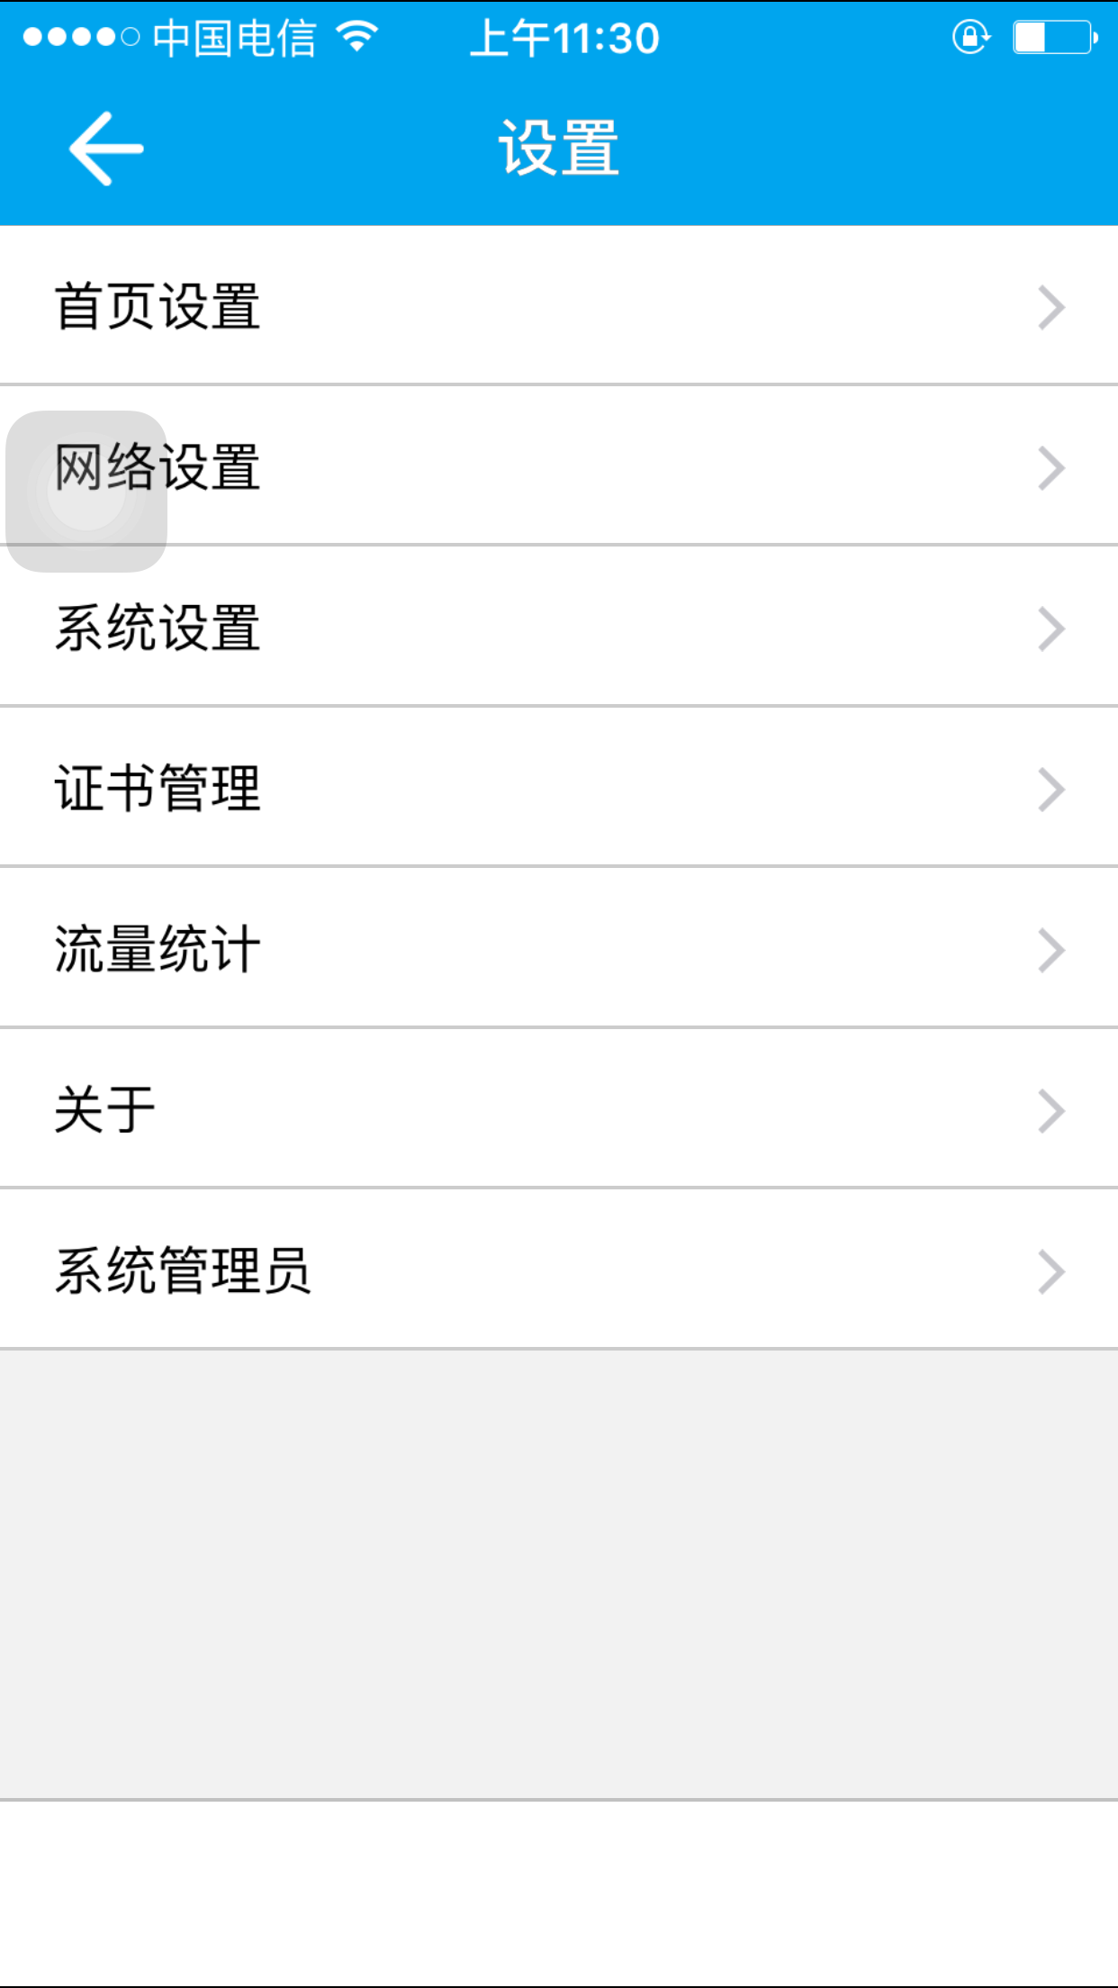

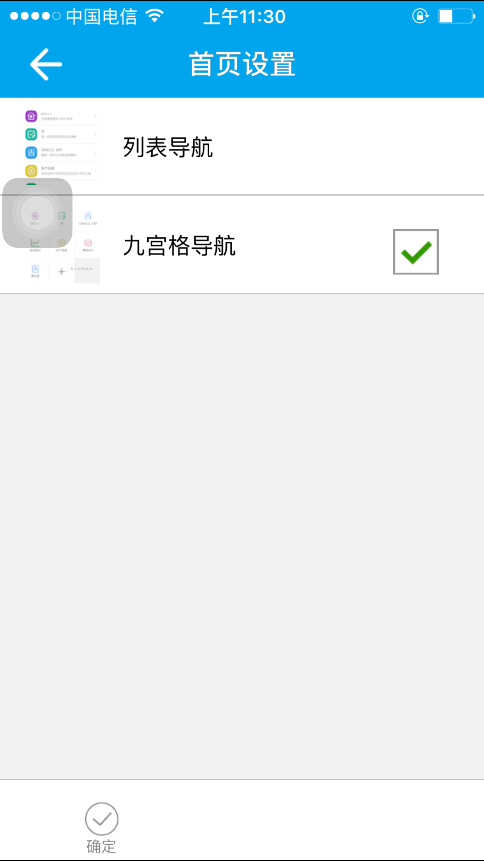

网络设置：检查网络配置是否正确，如图所示，如果跟截图不一致，请按照截图进行修改。

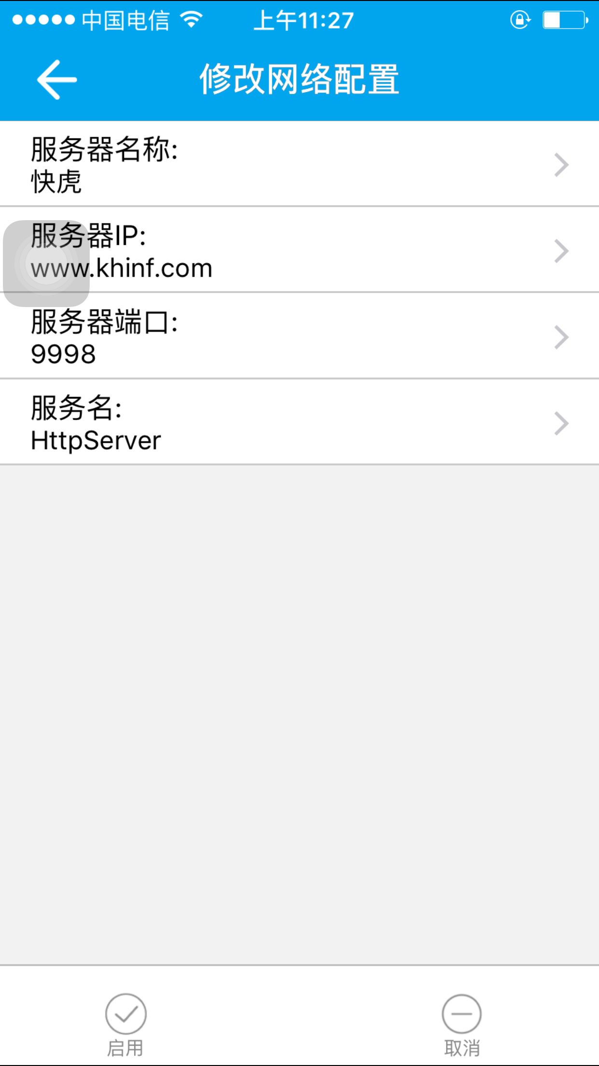

流量统计：查询移动平台流量使用情况。

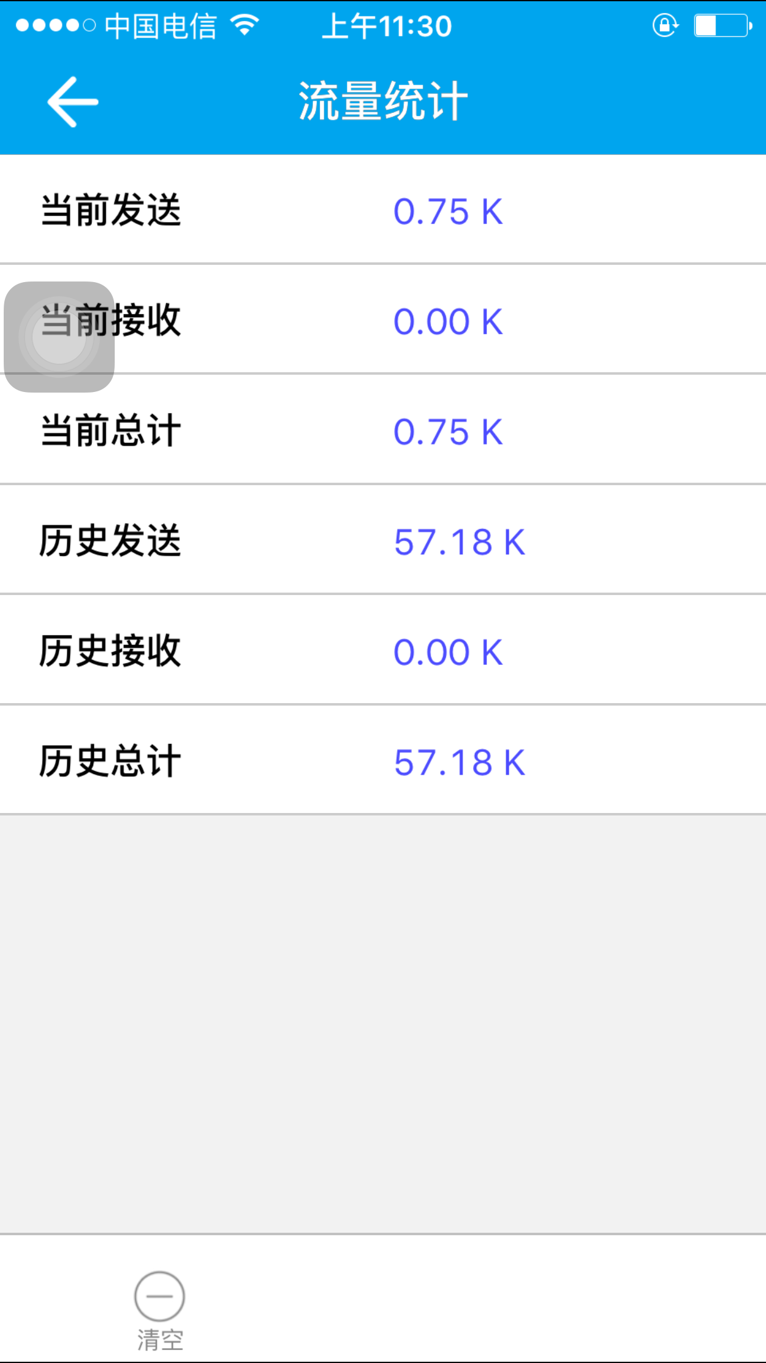

[2](file:///data/app/cow/public/export/)，系统登陆

在手机中找到work center应用，点击打开输入用户名和密码进行登录。



[3](file:///data/app/cow/public/export/)，主页功能

登录成功后，进入到移动办公主页。主页显示erp系统和oa待办，直接点击待办框，进入到对应的oa或erp待办列表

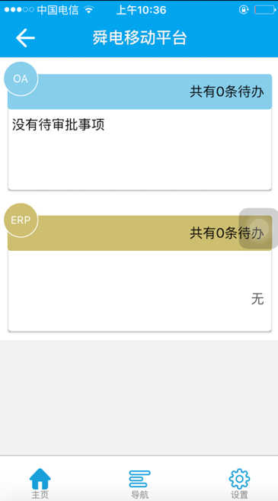

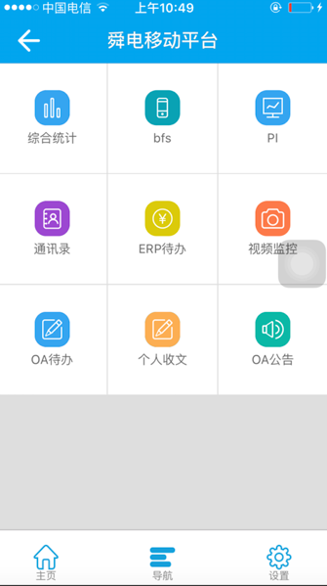

[4](file:///data/app/cow/public/export/)，[OA](file:///data/app/cow/public/export/)业务

点击下方导航按钮，切换到移动办公导航页面，oa中包含三个模块，oa待办，个人收文，oa公告。其中oa待办包含oa系统中所有流程的审批，个人收文和公告同步oa系统中个人收文模块和公告模块。

OA待办：打开oa待办进入待办列表，选择需要审批 的待办任务。进入详细信息。切换到审批意见栏，选择审批意见，进行发送

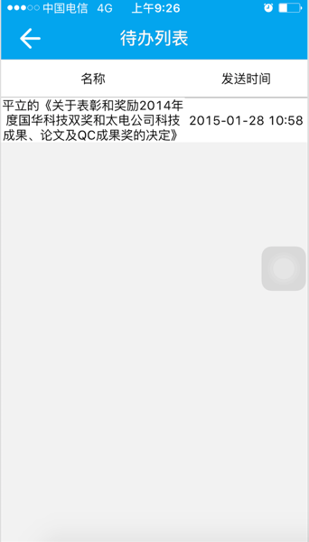

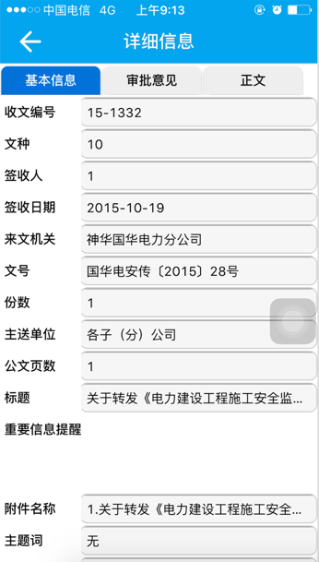

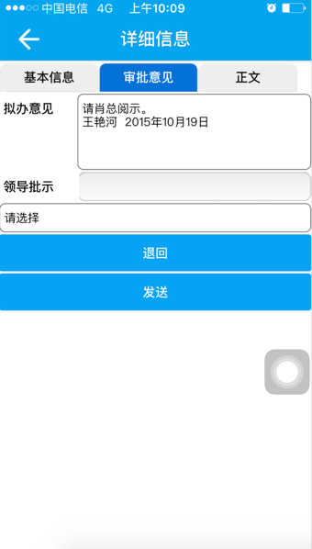

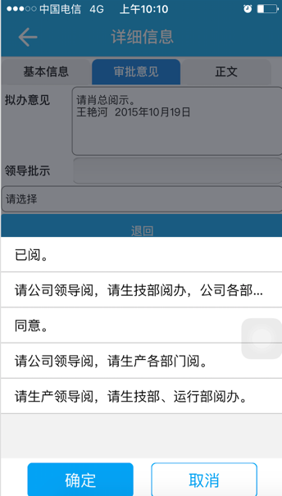

[5.ERP](file:///data/app/cow/public/export/)

从主页的待办框或者从导航进入erp业务，点击erp模块。进入erp待办列表，选择需要审批的erp任务，在详细信息页面进行审批。

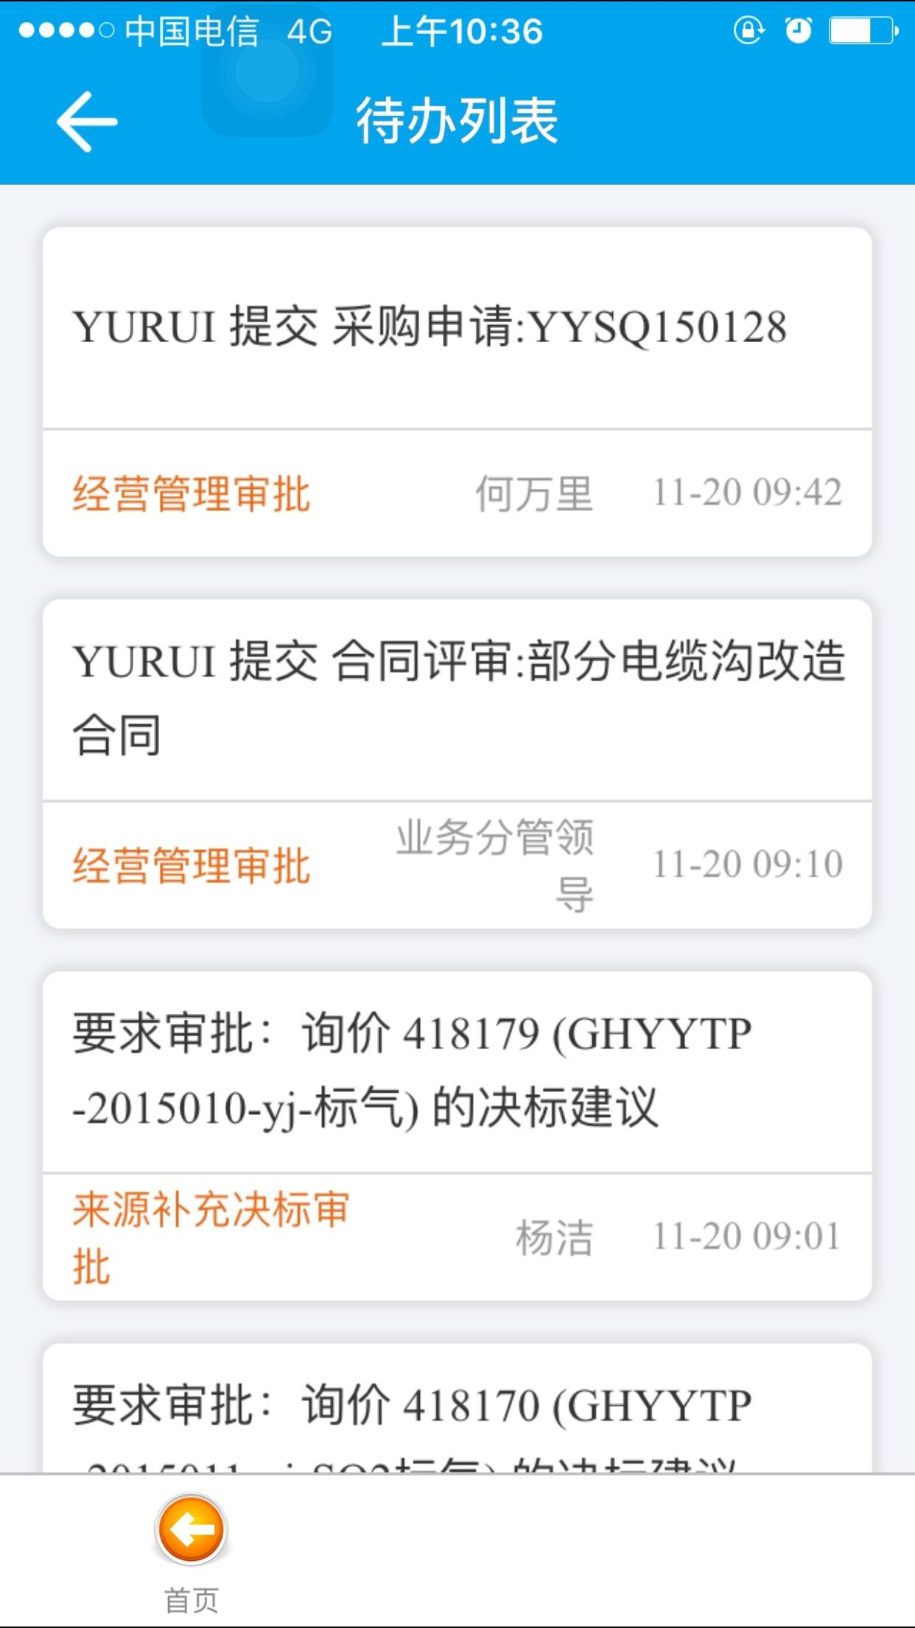

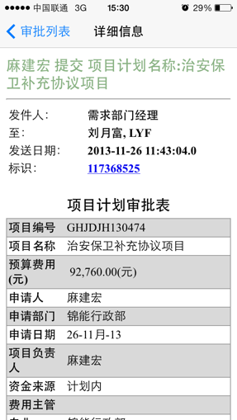

[6.PI](file:///data/app/cow/public/export/)系统

在导航页面打开pi系统，选择需要查看的pi图，直接打开即可查看。

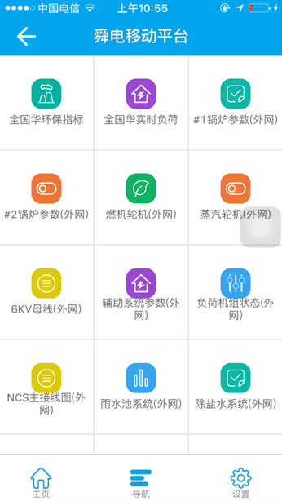

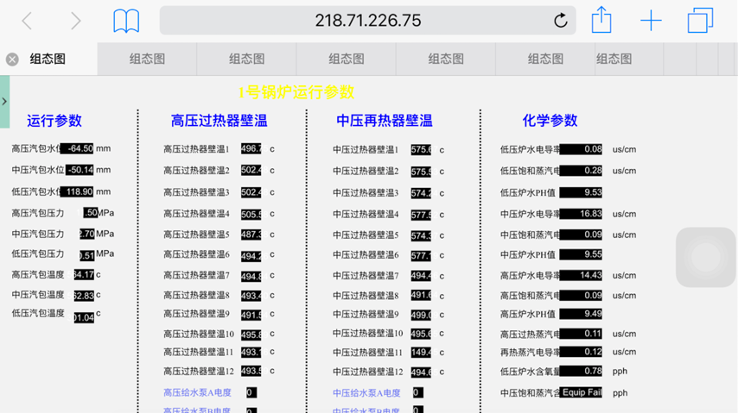

[7.BFS++](file:///data/app/cow/public/export/)系统

在导航页面打开bfs＋＋，查看缺陷单

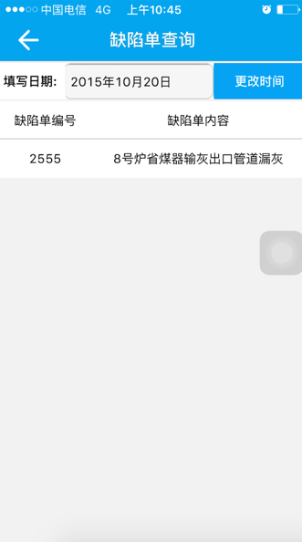

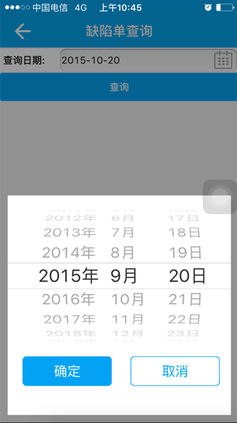

[8](file:///data/app/cow/public/export/)，综合统计

综合统计中包含生产日报和经营月报可根据日期进行查询

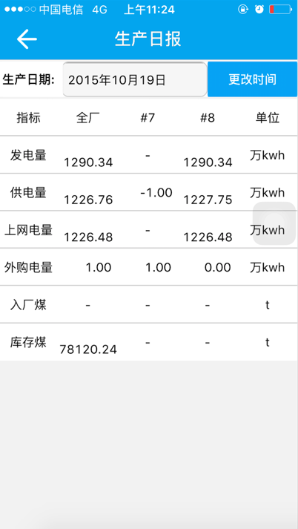

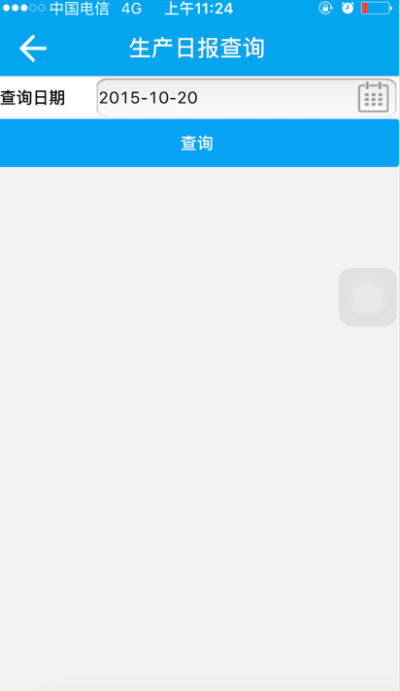

[9](file:///data/app/cow/public/export/)，通讯录

在导航页面点击通讯录业务，打开通讯录业务，通讯录中包含通讯录，传真和常用电话。通过员工工号，手机号，姓名，部门，进行查询，通讯录支持直接拨打电话，发送消息

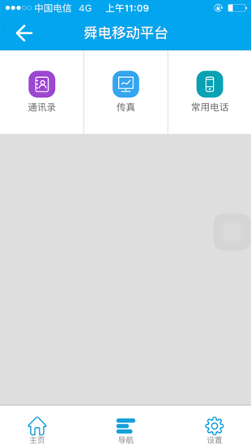

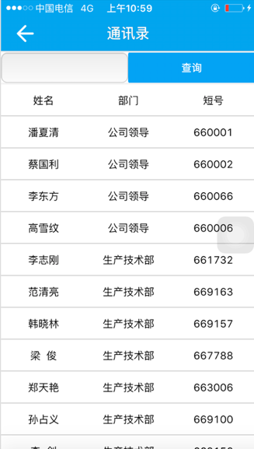

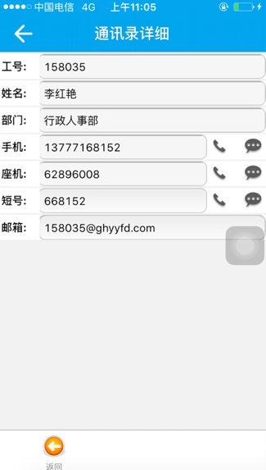

[10](file:///data/app/cow/public/export/)，密码修改

在主页切换到设置栏，进行密码修改

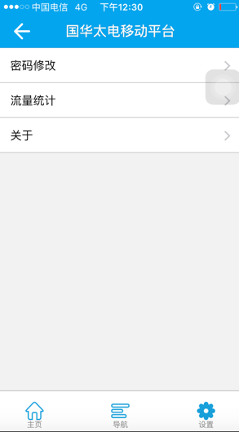

[图片下载失败]

[图片下载失败]